

第１０９号

２０２５年８月発行

**生活スキル習得型　放課後等デイサービス**

**ジョブ･ルーツ通信**



**長い夏休みも終わりが近づいてきので、皆さんに宿題の進捗具合を聞くとほとんどの方が「もう少しで終わります」や「もう終わりました」と言われており、計画的に進められていることに感心しました。まだまだ暑いが続きますので、休憩や水分補給をしながら夏を乗り切りたいと思います。水筒のお茶等がなくなる方がみえますので、多めにご持参下さい。また、着替えや汗拭きタオルをご持参頂けると良いかと思います。**

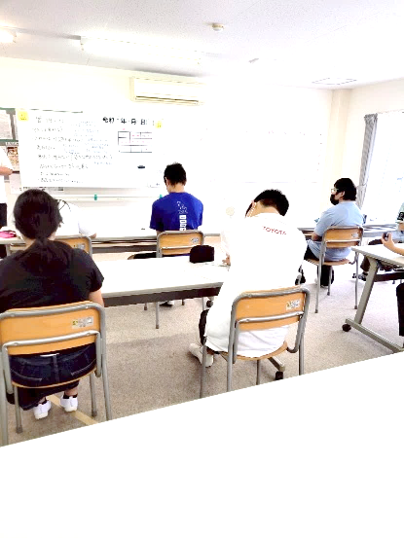



生活スキルトレーニング

**○SST＆お弁当を買おう！　7/22(火)**

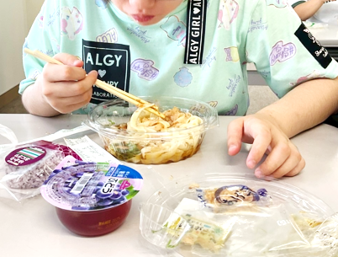SST(買い物マナー)を行いました。普段何気なく買い物している中でもルールやマナーがあり、守らないとトラブルになることもある等をお伝えして、皆でどのようなことに気を付けたらいいかを考えました。その後は実際に買い物に行きルールやマナーに気を付けながら買い物をしました。自分の好きなお弁当やデザートなどを選び、支払いも上手に出来ました。

**○やすらぎ会館清掃体験　7/24(木)**

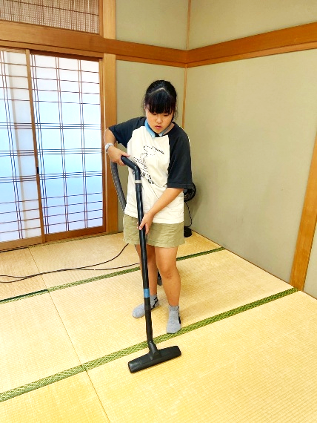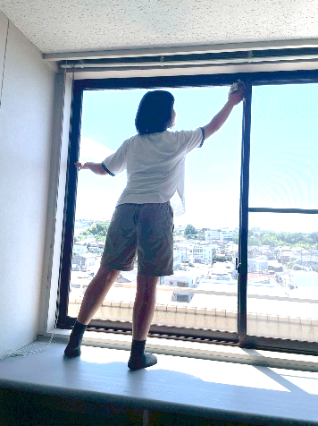瀬戸市社会福祉協議会さんのご厚意で今年もやすらぎ会館の清掃体験をさせて頂きました。階段や5Fフロアの手すり・下駄箱・窓ふき・モップ掛け等の掃除をしました。「暑い～」「疲れた～」など言われながらも雑巾が真っ黒になる程頑張って掃除をしてくれました。暑い中で仕事することの大変さや大事さを知ることができ、良い経験になったと思います。

**○卓球　8/4(月)**

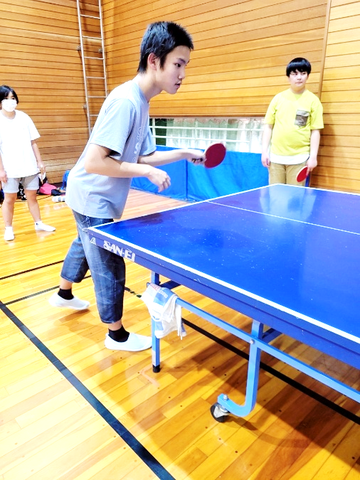瀬戸市体育館にて卓球を行いました。長期休暇で定期的に卓球を取り組んでいる為、動きを覚えていて打ち返せる方や初めての方はラケットの種類や握り方からの説明等様々でした。職員が手添えや一人でもラリーが続くようになると少しずつ楽しさがわかり、笑顔も増えていました。今後も継続して練習をしたいと思います。

**〇裁縫（エコバック作り）　8/12（火）**

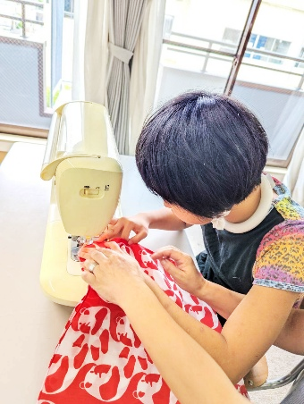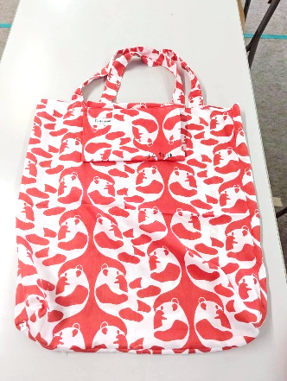50㎝X50㎝のハンカチ３枚でオリジナルのエコバックを作りました。

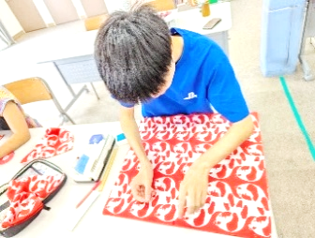 玉止め、玉結びの練習をしてからハンカチを合わせてしつけ縫いをし、ミシンで縫いました。10㎝のマチあり、収納袋付きのものを作ったので、時間はかかりましたが、皆さん最後まで集中して行えました。学校で経験しているので、どこを縫うかを絵で書いて説明をすると、理解され自分で進められる方も見えました。時間が余った方は、自分の名前を刺しゅうされていました。「買い物に行くときは、このエコバックを使う！」と笑顔でお話してくれました。